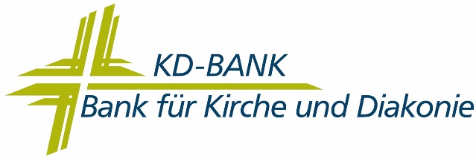

Pressemitteilung  05.07.2023

Online-Spendenportal findet immer größeren Zuspruch

**Gutes tun leicht gemacht**

**VR Payment GmbH zeichnet Spendenportal KD-onlineSpende mit dem PaymentPowerAward 2022 aus I Zahl der Nutzenden steigt I Neue technische Features**

Dortmund. Schnell und einfach anderen Gutes tun: Das Online-Spendenportal der Bank für Kirche und Diakonie (KD-Bank) unterstützt ihre Kunden dabei, Opfern von Naturkatastrophen oder anderen Schicksalsschlägen zu helfen oder ein gemeinnütziges Projekt umzusetzen. Über www.KD-onlineSpende.de können Spendenwillige mit wenigen Klicks komfortabel auf den Spendenaufruf der dort vertretenen gemeinnützigen Einrichtungen, überwiegend aus Kirche und Diakonie, reagieren. Bargeldlos spenden ist dort über viele Zahlarten möglich: von PayPal über Kreditkarte bis hin zur Sepa-Lastschrift.

VR Payment GmbH hat die zunehmende Attraktivität des Spendenportals Ende Juni mit dem PaymentPowerAward 2022 ausgezeichnet. Der Spezialist für innovative Bezahllösungen innerhalb der Genossenschaftlichen FinanzGruppe würdigte damit insbesondere die steigende Zahl der Kunden, die das E-Commerce-Angebot der KD-Bank zum Spendensammeln nutzen. Der bundesweit unter allen genossenschaftlichen Finanzinstituten ausgelobte Award wurde von Kristina Gehrke, Bankenbetreuerin der VR Payment GmbH, persönlich am Dortmunder Hauptsitz der Kirchenbank übergeben.

„Unser Spendenportal ist ein erfolgreiches Beispiel dafür, wie wir mit Unterstützung unserer Partner einen bedeutenden Mehrwert für unsere Kunden schaffen können“, sagt Markus Scheipers, Vertriebs- und Produktmanagement KD-Bank. „Die KD-OnlineSpende erleichtert unseren Kunden die direkte Unterstützung von Spendenprojekten – egal an welchem Ort der Welt sich diese befinden. Das spart ihnen Zeit und andere Ressourcen, die sie dann für die eigentliche Arbeit ihrer Organisation aufbringen können“, nennt Melanie Junkermann, Abteilungsdirektorin Digital Banking KD-Bank, ein wichtiges Erfolgskriterium des Spendenportals. „Wir erweitern das Angebot auf unserem Portal ständig um neue technische Features. Jüngstes Beispiel: Seit diesem Frühjahr ist es möglich, dass Spender wiederholt, also in einem von ihnen gewünschten Turnus, einen Betrag spenden können“, sagt Ricarda Schneider, Marketing KD-Bank. VR Payment GmbH belohnt das stete Engagement und den Nutzen des E-Commerce-Angebots der KD-Bank bereits zum dritten Mal mit einem PaymentPowerAward.

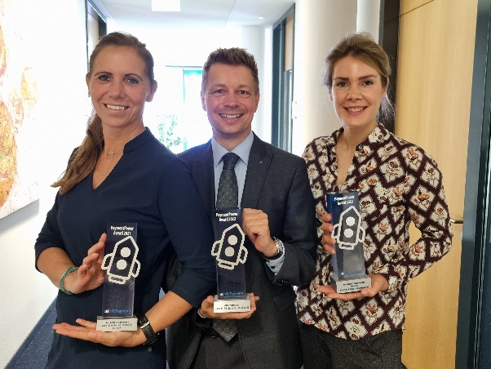 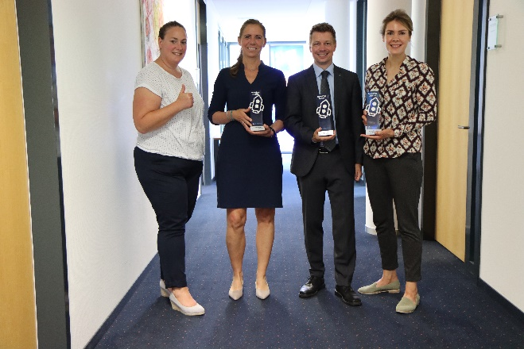

**Motiv 1 Motiv 2**

Bildtext Motiv 1: Freuen sich über den Erhalt des PaymentPowerAwards, v. l.: Melanie Junkermann, Markus Scheipers und Ricarda Schneider. / Foto: KD-Bank

Bildtext Motiv 2. Bei der Übergabe des Awards bei der Dortmunder KD-Bank mit dabei: v. l.: Kristina Gehrke, Melanie Junkermann, Markus Scheipers und Ricarda Schneider / Foto: KD-Bank

**Pressekontakt:**

Elisabeth Illius

Telefon: 0231 58444-192

E-Mail: [Elisabeth.Illius@KD-Bank.de](mailto:Elisabeth.Illius@KD-Bank.de)

Über die Bank für Kirche und Diakonie eG – KD-Bank

**Gemeinsam handeln – nachhaltig Gutes bewirken**

Die Bank für Kirche und Diakonie (KD-Bank) zählt zu den 30 größten Genossenschaftsbanken Deutschlands (insgesamt: 770, Stand: 2021). Seit ihrer Gründung durch die evangelische Kirche im Jahr 1925 vergibt sie Darlehen an kirchliche und diakonische Einrichtungen, damit diese ihre sozialen Aufgaben wahrnehmen können. Auf der Basis christlicher Werte unterstützt sie Neubau- und Sanierungsprojekte in der Altenpflege, im Gesundheitswesen, der Kinder- und Jugendhilfe, in den Bereichen Bildung, lebendiges Gemeindeleben und bezahlbarer Wohnraum. Darüber hinaus berät sie die institutionellen Kunden zu Geld- oder Vermögensanlagen. Privatpersonen, die sich zu den Werten der Bank bekennen, gehören ebenfalls zu ihrem Kundenstamm.

Die KD-Bank räumt Nachhaltigkeit seit vielen Jahren einen hohen Stellenwert ein. Wie wichtig ihr die Wahrung der Schöpfung ist, belegt unter anderem ihr zertifizierter Nachhaltigkeitsfilter, den sie für alle ihre Geschäfte am Kapitalmarkt anwendet (Erstauflage: 2008, jüngste Auflage: 2018). Die über die Bank finanzierten Projekte der Sozialwirtschaft zeugen zudem von der großen Bedeutung, die sie wertschätzendem Miteinander beimisst.

Die KD-Bank hat ihren Hauptsitz in Dortmund, je eine Filiale in Berlin und Dresden sowie Repräsentanzen in Düsseldorf, Hamburg, Magdeburg, Mainz, Mannheim, München, Nürnberg und Stuttgart.

Mehr Infos: [www.kd-bank.de](http://www.kd-bank.de)